جدول 1. اطلاعات فردی مربوط به گروه مورد و شاهد
متغیر |  | گروه مورد  فروانی (%) | گروه شاهد  فراوانی (%) | p-value
تحصیلات مادر | دیپلم و کمتر | (34.4%) 11 | (34.4%) 11 | 1
تحصیلات مادر | تحصیلات دانشگاهی | (65.6%) 21 | (65.6%) 21 | 1
تحصیلات پدر | دیپلم و کمتر | (53.1%) 17 | (34.4%) 11 | 0.13
تحصیلات پدر | تحصیلات دانشگاهی | (46.9%) 15 | (65.6%) 21 | 0.13
شغل مادر | خانه دار | (78.1%) 25 | (65.6%) 21 | 0.27
شغل مادر | شاغل | (21.9%) 7 | (34.4%) 11 | 0.27
شغل پدر | آزاد | (46.9%) 15 | (43.8%) 14 | 0.8
شغل پدر | کارمند | (53.1%) 17 | (563.3%) 18 | 0.8
مصرف لبنیات | کمتر از 3 واحد در روز | (90.6%) 29 | (65.6%) 21 | 0.016
مصرف لبنیات | بیش از 3 واحد در روز | (9.4%) 3 | (34.4%) 11 | 0.016
مصرف سویا | کمتر از 500گرم | (93.8%) 30 | (93.8%) 30 | 0.69
مصرف سویا | بیش از 500گرم | (6.3%) 2 | (6.3%) 2 | 0.69
مصرف بادام زمینی | کمتر از 500گرم | (93.8%) 30 | (78.1%) 25 | 0.74
مصرف بادام زمینی | بیش از 500گرم | (6.3%) 2 | (21.9%) 7 | 0.74
تولد زودرس | بلی | (6.3%) 2 | (6.3%) 2 | 0.69
تولد زودرس | خیر | (93.8%) 30 | (93.8%) 30 | 0.69
نوع زایمان | سزارین | (31.3%) 10 | (43.8%) 14 | 0.3
نوع زایمان | طبیعی | (68.8%) 22 | (56.3%) 18 | 0.3
مشاهده فیلم نامتناسب با سن | بلی | (3.1%) 1 | (0%) 0 | 0.5
مشاهده فیلم نامتناسب با سن | خیر | (96.9%) 31 | (100%) 32 | 0.5
سابقه بیماری خاص در گذشته | بلی | (0%) 0 | (3.1%) 1 | 0.5
سابقه بیماری خاص در گذشته | خیر | (100%) 32 | (96.9%) 31 | 0.5

جدول 2. اطلاعات کمی مربوط به گروه مورد و شاهد
متغیر | گروه مورد  میانگین (انحراف معیار) | گروه شاهد  میانگین (انحراف معیار) | p-value
سن | (0.82) 7.17 | (0.86) 6.86 | 0.12
تعداد بچه در خانواده | (0.56) 2 | (0.43) 1.94 | 0.63
رتبه تولد | (0.62)1.53 | (0.56)1.5 | 0.9
سن بلوغ مادر | (1.21)12.75 | (1.07)12.63 | 0.86
وزن تولد | (362.28)3244.7 | (273.06)3290.7 | 0.94
قد تولد | (1.59)50.81 | (1.8)51.27 | 0.31
دورسر تولد | (0.81)34.86 | (0.77)34.94 | 0.79
وزن کنونی | (6.6)25.83 | (6.6)24.71 | 0.33
قد کنونی | (10.93)125.3 | (7.74)124.67 | 0.51
BMI | (2.67)16.26 | (3.58)15.87 | 0.16
قد پدر | (5.78)173.69 | (7.27)176.06 | 0.94
قد مادر | (5.43)158.41 | (6.08)161.06 | 0.56

جدول3اطلاعات مربوط به معیار های سونوگرافی در دو گروه مورد و شاهد
متغیر | گروه مورد  میانگین (انحراف معیار) | گروه شاهد  میانگین (انحراف معیار) | p-value
طول رحم | (8.77) 31.46 | (2.96) 26.28 | 0.001
ارتفاع رحم | (4.94) 7.6 | (1.92) 5.13 | 0.003
عرض رحم | (6.7)11.44 | (3.05)8.1 | 0.004
حجم رحم | (8.31)2.93 | (0.59)0.71 | 0.01
طول تخمدان راست | (5.44)24.28 | (5.05)20.06 | 0.03
ارتفاع تخمدان راست | (2.97)10.25 | (2.53)8.29 | 0
عرض تخمدان راست | (3.2)13.22 | (0.77)34.94 | 0.002
طول تخمدان چپ | (5.05)23.37 | (4.83)20.03 | 0.012
ارتفاع تخمدان چپ | (3.52)10.53 | (1.88)8.32 | 0.003
عرض تخمدان چپ | (3.46)11.92 | (3.09)10.57 | 0.041
حجم تخمدان چپ | (1.6)2.01 | (0.88)1.15 | 0
ضخامت اندومتر | (1.98)0.81 | (0.25)0.06 | 0.001
طول سرویکس | (3.08)14.31 | (3.04)14.53 | 0.823
طول جسم رحم | (8.38)16.44 | (2.92)12.31 | 0.004
نسبت طول جسم رحم به طول سرویکس | (0.62)1.19 | (0.33)0.89 | 0.031
طول قدامی خلفی  سرویکس | (2.82)6.9 | (1.05)5.68 | 0.003
ضخامت مخاط واژینال | (0.32)0.89 | (0.26)0.68 | 0.006
ضخامت عضله جدار واژن | (0.4)1.16 | (0.34)1.1 | 0.647
نسبت ضخامت مخاط واژینال به ضخامت عضله جدار واژن | (0.30)0.81 | (0.25)0.64 | 0.317

جدول5نتایج برگرفته شده از منحنی راک
متغیر | سطح زیر منحنی | مقدار اندازه گیری شده | کران پایین | کران بالا | حساسیت | اختصاصیت
طول رحم | 0.747 | 26.5  27.5  28.5 | 0.626 | 0.867 | 69% | 69%
ارتفاع رحم | 0.713 | 5.15  5.35  5.55 | 0.586 | 0.840 | 65% | 65%
عرض رحم | 0.709 | 7.9  8.5 | 0.579 | 0.840 | 65% | 75%
حجم رحم | 0.734 | 0.60  0.63  0.67 | 0.608 | 0.859 | 71% | 71%
طول تخمدان راست | 0.712 | 20.5  21.5  22.5 | 0.585 | 0.839 | 62% | 65%
ارتفاع تخمدان راست | 0.702 | 8.5  9.25 | 0.572 | 0.832 | 68% | 62%
عرض تخمدان راست | 0.724 | 11.5  12.5 | 0.599 | 0.848 | 65% | 62%
حجم تخمدان راست | 0.723 | 1.09  1.15  1.22 | 0.599 | 0.848 | 62% | 65%
طول تخمدان چپ | 0.708 | 19.5  20.5 | 0.552 | 0.813 | 59% | 62%
ارتفاع تخمدان چپ | 0.712 | 8.25  8.75 | 0.587 | 0.837 | 65% | 59%
عرض تخمدان چپ | 0.648 | 10.5  11.5 | 0.512 | 0.784 | 53% | 68%
حجم تخمدان چپ | 0.708 | 1.06  1.09  1.15 | 0.582 | 0.835 | 65% | 65%
ضخامت اندومتر | 0.676 | 0.25  0.65 | 0.542 | 0.809 | 40% | 93%
طول سرویکس | 0.484 | 13.5  14.5 | 0.340 | 0.628 | 46% | 50%
طول جسم رحم | 0.707 | 12.5  13.5 | 0.575 | 0.838 | 68% | 65%
طول قدامی خلفی سرویکس | 0.716 | 5.85  5.95 | 0.589 | 0.844 | 71% | 62%
ضخامت مخاط واژینال | 0.697 | 0.75  0.79 | 0.568 | 0.827 | 62% | 56%
ضخامت میومتر | 0.533 | 1.02  1.05  1.08 | 0.390 | 0.676 | 53% | 50%
نسبت ضخامت مخاط واژینال به ضخامت عضله جدار واژن | 0.701 | 0.64 | 0.56 | 0.83 | 68% | 68%

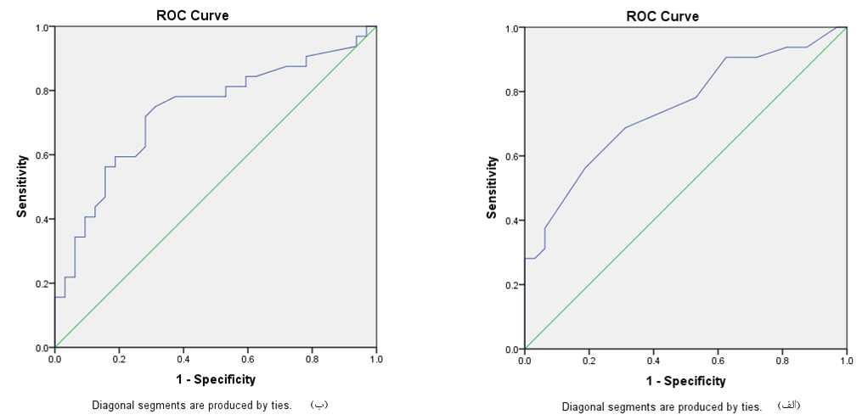
شکل 1. الف) منحنی راک مربوط به معیار طول رحم ب) منحنی راک مربوط به معبار حجم رحم

